Cœur et conscience, c’est l’art de vivre en conscience et en harmonie.

Lorsqu’on prend la responsabilité de notre santé, de notre bonheur et de notre vie, on cesse de rendre l’autre responsable de ce que l’on vit.

On découvre alors notre pouvoir de transformer des situations de souffrance en des situations favorables et heureuses.

On se réconcilie dès lors avec son passé, on se libère de ses rancunes et on retrouve l’harmonie.

L’écoute avec le cœur est un cheminement personnel qui nous transforme peu à peu de l’état de la chenille en papillon.

L’écoute avec le cœur propose un parcours de croissance personnelle qui permet, au cours de consultations et d’ateliers, de travailler sur soi-même.

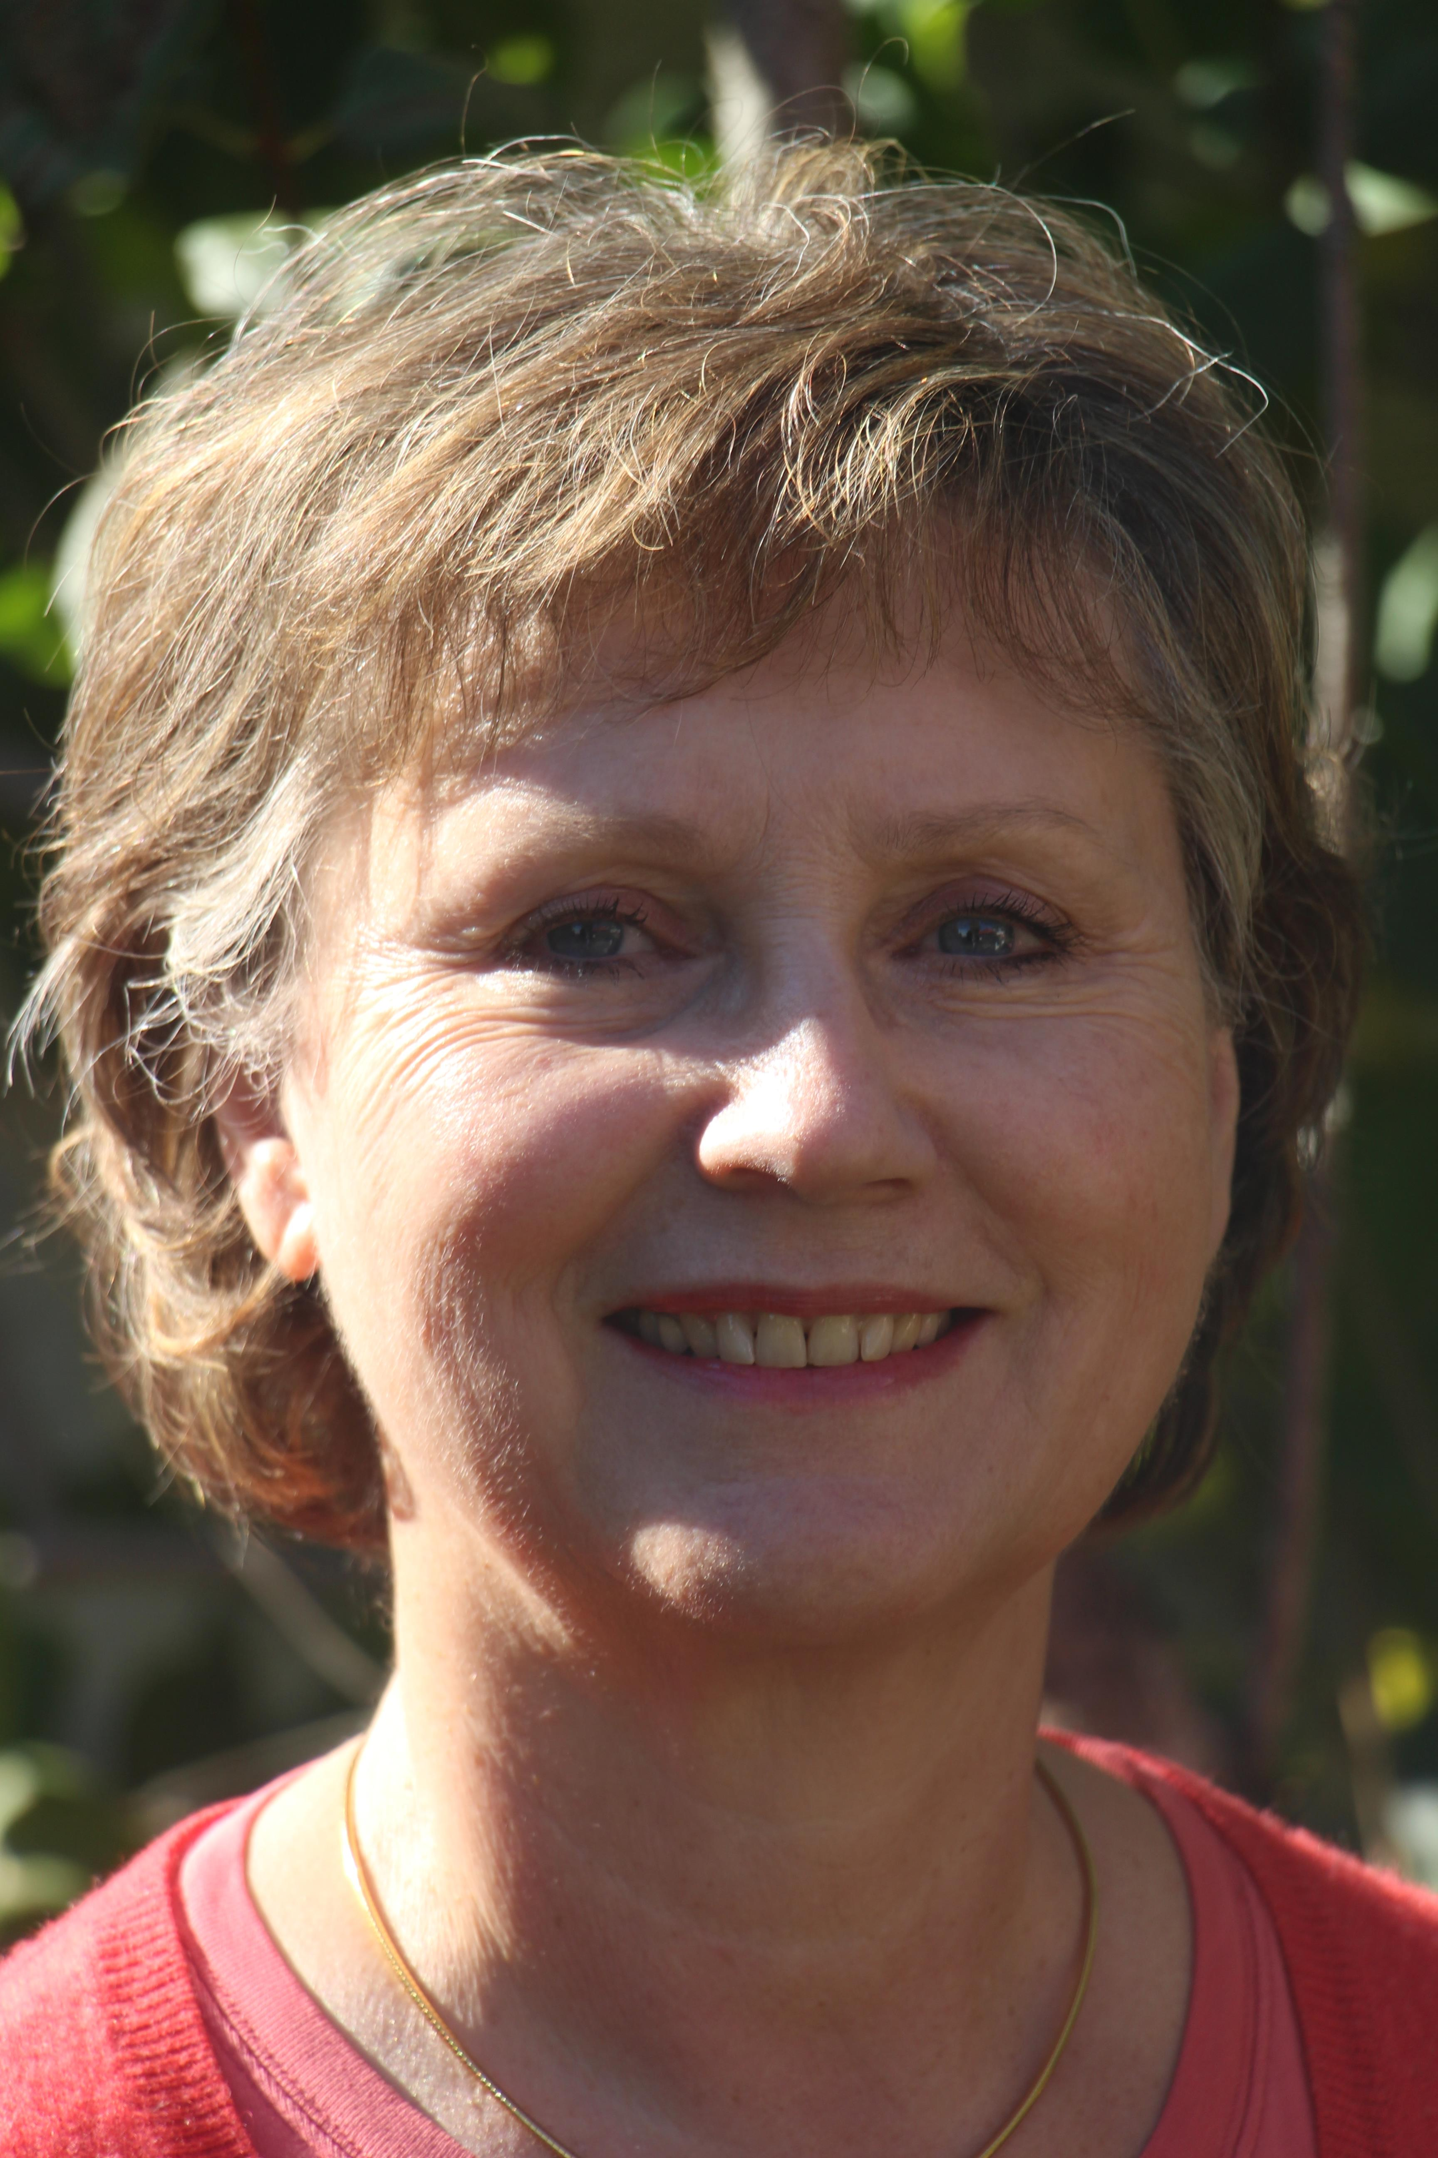

Annick FAUVEL

Praticienne certifiée
Reiki

Méthode des 2 points

Métamédecine

06 10 02 58 79

E-mail
annick.fauvel@gmail.com

Consultations individuelles
En cabinet ou via skype
60€/heure

vous souhaitez organiser un atelier dans votre région, contactez-moi pour connaître les modalités.



CŒUR ET CONSCIENCE

Programme

ATELIERS 2017

FORMATION 2017

www.annickfauvel.com

ATELIER
Oser être soi-même

4/5 février 2017 à Paris
Animé par Annick Fauvel - Tarif : 220€
Les clés pour amorcer le changement dans notre vie. S’aimer sans culpabilité, s’accepter tel que l’on est, être acteur de sa vie, se donner le droit au bonheur, se libérer de la dépendance affective, être autonome, se donner le droit à l’erreur, ressentir ses émotions, trouver sa sécurité intérieure, répondre à ses besoins et à ses désirs

ATELIER
Le couple en Evolution
4/5 mars 2017 à Paris
Animé par Annick Fauvel - Tarif : 230€
Vous constatez parfois que les relations homme/femme peuvent être conflictuelles.
Vous aspirez à une relation de couple plus sereine. Mais, malgré certaines prises de conscience et votre bonne volonté à changer, rien n’y fait.
Cependant, celles-ci sont un premier pas sur le chemin de l’évolution, il en faudra d’autres pour comprendre, intégrer et accepter vos différences. La souffrance de l’un réveillant la souffrance de l’autre
Ce stage de 2 jours s’adresse à toutes personnes désireuses d’améliorer ses relations, soit avec son ou sa partenaire, soit pour comprendre ce qui n’a pas fonctionné dans ses relations passées. Vous apprendrez à reconnaître vos modes de fonctionnement, vos peurs et vos souffrances, dans le but de vous en libérer.
Vous pouvez venir seul (e) ou en couple.

ATELIER
Libération émotionnelle

11/12 février 2017 à Paris

18/19 mars 2017 à Paris

Animé par Annick Fauvel
Tarif : 220 €

Cœur et conscience vous propose de vous accompagner en douceur, par une relation d'aide inductive, à rechercher les causes de vos disharmonies pour en comprendre l'origine.

L'intention est de libérer les émotions non exprimées, de libérer cette mémoire émotionnelle de ses maux (mots), et de les dépasser.

SEMINAIRE
CONSCIENCE DE SOI
24/04 au 1er/05/ 2017 à Montolieu (proche Carcassonne)

Animé par Annick Fauvel
Tarif : 675 €

Le matin, enseignement autour de plusieurs pôles :
- l’écoute
- l’Ego
- l’intuition
- différents types de perception
- analyse transactionnelle
- libération émotionnelle

L’après midi mise en situation et jeux de rôles

FORMATION A L’ECOUTE EN PROFONDEUR
04/06 au 11/06 2017

Animé par Annick Fauvel
Tarif : 675 €

Formation à l’écoute en profondeur pour les personnes en relation d’aide qui désirent affiner leur écoute et poser un questionnement pertinent.

FORMATION COURS ANATOMIE ET PHYSIOLOGIE du corps humain
& SYMBOLIQUE DU CORPS
19 au 26 février 2017

Animé par Amanda Velez & Annick Fauvel - Tarif : 850 €

Les personnes qui nous consultent, peuvent venir pour différents maux psychiques ou physiques.
Quand leurs maux ont contribués à développer des maladies plus importantes, elles arrivent avec un diagnostic précis.
Afin de mieux les accompagner dans leur cheminement et d'en trouver la cause, il est préférable, et souhaitable pour nous de connaitre les bases anatomiques et physiologiques du corps humain (c’est-à-dire : la « construction » et le « fonctionnement » du corps.
2 jours nous permettront donc d'apprendre ou de revoir les concepts de base en biologie (il vous sera remis une brochure spécifique) cours donné par Amanda Velez
5 jours pour approfondir le questionnement pertinent vis-à-vis des maux dont ont souffert ou souffrent les participants.

